ESP8266 Nodemcu
El ESP8266 es un módulo WIFI muy barato que puede incluso sustituir al arduino en muchas tareas.

Preparación
Lo primero es añadir al IDE la nueva tarjeta. Para ello vamos al IDE de Arduino, Archivo→ preferencias →Gestor de URLs adicionales de tarjetas y pegamos el siguiente enlace http://arduino.esp8266.com/stable/package_esp8266com_index.json
La versión del IDE debe de ser como mínimo 1.6.4
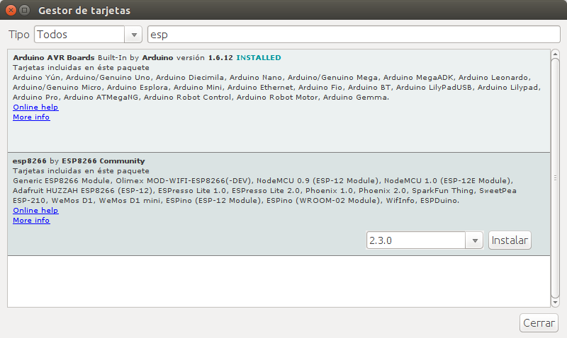
Ahora vamos a Herramientas → Gestor de tarjetas y buscamos esp
Pulsamos el botón de instalar y ya podemos volver a Herramientas→placas y seleccionar la NodeMCU 1.0(ESP-12E Module) para empezar a programar nuestra placa

Referencias
- http://www.prometec.net/nodemcu-arduino-ide/
- https://www.sistemasorp.es/2014/10/07/probando-el-modulo-wifi-esp8266/
- http://blascarr.com/esp8266-softwareserial-fail-firmware/
- http://www.leantec.es/blog/26_Como-conectar-Arduino-a-una-red-WIFi-con-el-m.html
- http://www.allaboutcircuits.com/projects/how-to-make-an-interactive-tcp-server-nodemcu-on-the-esp8266/
- https://rubensm.com/electronica/esp8266-con-nodemcu/
- http://www.prometec.net/arduino-wifi/
- http://www.prometec.net/esp8266-con-arduino-ide/
- http://www.prometec.net/firmware-esp8266/
- http://www.prometec.net/esp8266/
- http://www.prometec.net/servidor-web-esp8266/
- https://www.openhomeautomation.net/connect-esp8266-raspberry-pi/
- http://trasteandoarduino.com/2015/08/08/iot-por-todas-partes-o-probando-el-modulo-esp8266-parte-1/

